Лабораторная работа №5
«Поиск экстремального элемента, удовлетворяющего нескольким условиям»
- Постановка задачи:
Задан целочисленный одномерный массив a из n элементов. Найти минимальный элемент среди нечётных элементов, расположенных после первого элемента, кратного k. Если нет элементов, кратных k, искать с начала массива.
- Таблица данных
Класс | Имя | Смысл | Тип | Структура | Диапазон | Форма
Входные данные | n | Длина исходной строки | цел | Простая переменная
Входные данные | k | Делитель | цел | Простая переменная
Входные данные | a | Исходный массив | массив | Одномерный массив
Выходные данные | min | Минимальный нечетный элемент строки после номера m | вещ | Простая переменная
Промежуточные данные | x | Счётчик цикла | цел | Простая переменная | el+1<=x<=n
Промежуточные данные | exist | Проверка условия | лог | Простая переменная
Промежуточные данные | exist_aft_k | Проверка условия | лог | Простая переменная
Промежуточные данные | i | Счётчик цикла | цел | Простая переменная | 1<=i<=n
Промежуточные данные | el | Счётчик цикла | цел | Простая переменная | 1<=el<=n+1

- Входная форма
<n>
<a1..an>
<k>
- Выходная форма
<min>
- Аномалии
- Во входном файле в первой строке должно быть указано количество чисел, а во второй – сам ряд чисел.
- Исходный файл должен существовать.

- Тестовые примеры
№ теста | Входные данные | Ожидаемый результат | Смысл тестов
1 | 8  2 4 6 8 10 3 7 9  3 | Минимальный нечетный элемент после первого, кратного k: 3 | Есть ли в строке число, кратное k.  Отрицательные и положительные числа.  Различные положения чисел, кратных k.
2 | 8  113 4 754 121 14 95 71 54  11 | После первого элемента, кратного k, нет нечетных элементов
3 | 6  2 4 5 8 7 12  11 | Элементов, кратных k, нет, минимальный нечетный элемент: 5
4 | 5  2 4 6 8 10  3 | После первого элемента, кратного k, нет нечетных элементов
5 | 5  1 3 5 7 9  3 | Минимальный нечетный элемент после первого, кратного k: 5
6 | 6  3 2 4 1 6 5  3 | Минимальный нечетный элемент после первого, кратного k: 1
7 | 7  2 6 4 9 12 5 8  3 | Минимальный нечетный элемент после первого, кратного k: 5
8 | 5  3 7 9 11 5  3 | Минимальный нечетный элемент после первого, кратного k: 5
9 | 6  -4 6 -3 9 -5 12  3 | Минимальный нечетный элемент после первого, кратного k: -5

- Метод
Ввод условных данных. Проверка на наличие входного и выходного файла. Если они есть, то считывание входного файла: длины строки n, саму исходную строку и число кратности k. Заполнение массива числами из исходной строки. Проверка на наличие в массиве элемента, кратного k. Если оно есть и не является последним, то начиная со следующего элемента поиск наименьшего нечетного элемента. Если же элемента, кратного k нет, то поиск наименьшего нечетного элемента с самого начала. Открытие выходного файла и вывод туда результата.

- Алгоритм
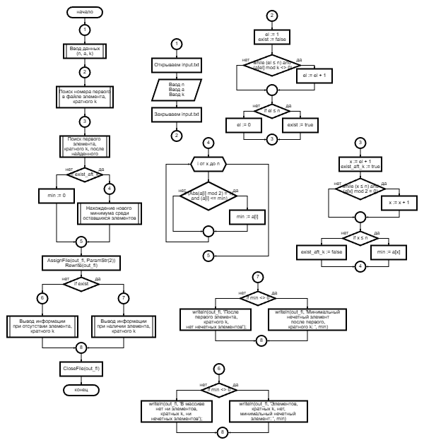
- Программа
program Lab_5;
const
nmax = 10;
type
mas = array[1..nmax] of integer;
var
n, k, el, min, x: integer;
exist, exist_aft_k: boolean;
a: mas;
in_fl, out_fl: TextFile;
begin
if ParamCount < 2 then writeln('Недостаточно параметров')
else
begin
if not FileExists(ParamStr(1)) then writeln('Невозможно открыть файл для чтения')
else
begin
AssignFile(in_fl, ParamStr(1));
Reset(in_fl);
read(in_fl, n);
for i: integer := 1 to n do
read(in_fl, a[i]);
read(in_fl, k);
Closefile(in_fl);
el := 1;
exist := false;
while (el <= n) and (a[el] mod k <> 0) do
el := el + 1;
if el <= n then
exist := true
else
el := 0;
x := el + 1;
exist_aft_k := true;
while (x <= n) and (a[x] mod 2 = 0) do
x := x + 1;
if x <= n then
min := a[x]
else
exist_aft_k := false;
if exist_aft_k then
for i: integer := x to n do
begin
if (Abs(a[i] mod 2) = 1) and (a[i] <= min) then
min := a[i];
end
else min := 0;
end;
AssignFile(out_fl, ParamStr(2));
Rewrite(out_fl);
if exist then
begin
if min <> 0 then writeln(out_fl, 'Минимальный нечетный элемент после первого, кратного k: ', min)
else writeln(out_fl, 'После первого элемента, кратного k, нет нечетных элементов');
end
else
begin
if min <> 0 then writeln(out_fl, 'Элементов, кратных k, нет, минимальный нечетный элемент: ', min)
else writeln(out_fl, 'В массиве нет ни элементов, кратных k, ни нечетных элементов');
end;
Closefile(out_fl);
end;
end.

